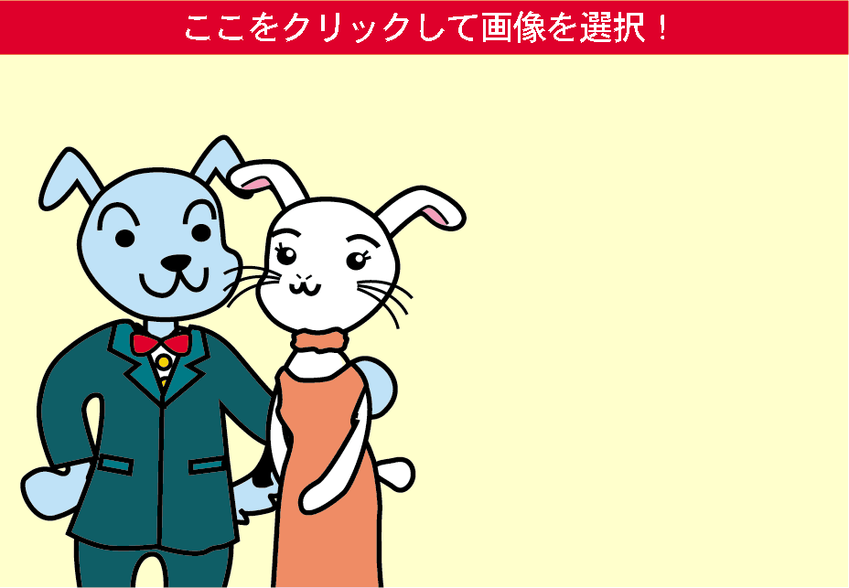



**コメントなどを入れてね！**

**館長・きくよのイラストは、**

変更できます。

画像をクリックし、消去して好きな画像を入れてね！

**コメントなどを入れてね！**

**館長・きくよのイラストは、**

変更できます。

画像をクリックし、消去して好きな画像を入れてね！